**АКТ**

**прийому – передачі благодійної допомоги між**

відділом освіти Новокаховської міської ради Херсонської області

та ліцеєм №10 Новокаховської міської ради

____09.грудня__2022 року

Відділ освіти Новокаховської міської ради Херсонської області в особі Школяр Надії Олександрівни з одного боку і ліцею №10 Новокаховської міської ради в особі т.в.о.директора Істоміної Світлани Миколаївни з другого боку склали даний акт прийому передачі про наступне:

Ліцей №10 Новокаховської міської ради приймає наступні товарно – матеріальні цінності:

|  |  |  |  |  |  |
| --- | --- | --- | --- | --- | --- |
| №з/п | Найменування товару | Одиниця виміру | Кількість | Вартість за одиницю, без ПДВ, грн | Сума без ПДВ, грн |
| 1 | Hoутбук | шт | 7 | - | - |
|  | **ВСЬОГО** |  | **7** | **-** | **-** |

Товарно-матеріальні цінності передаються як благодійний внесок – безкоштовно.

Сторони цим підтверджують, що право розпоряджатись товаром, інтереси і право на товар зі всіма ризиками, переходить одночасно з підписанням цього Акту прийому-передачі.

Приймаюча сторона цим підтверджує, що надані товари будуть використані в інтересах дітей та що товари в жодному разі не будуть використані для продажу чи в будь-яких інших корисливих цілях.

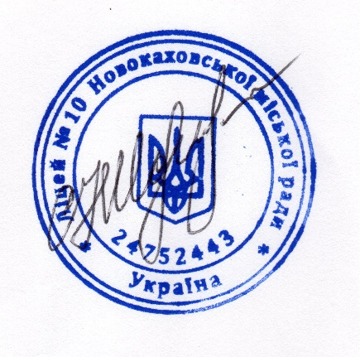

|  |  |  |
| --- | --- | --- |
| **ПЕРЕДАВ**  Відділ освіти Новокаховської міської ради, 74900 Херсонська область, м. Нова Каховка,  вул. Історична, 5  тел. 0955406109 Провідний спеціаліст відділу освіти НКМР  Надія ШКОЛЯР |  | **ПРИЙНЯВ**  Ліцей №10 Новокаховської міської ради, 74900 Херсонська область,  м.Нова Каховка, проспект Перемоги, будинок 30  тел. **(05549) 7-98-10; 0502225098**  Т.в.о. директора ліцею №10 НКМР  Світлана ІСТОМІНА |